Разработка внеклассного мероприятия
КВН по теме «Люби и знай ты, свой язык!»
Автор: Гильфанова Рамиля Шаукатовна – классный руководитель, преподаватель русского языка и литературы

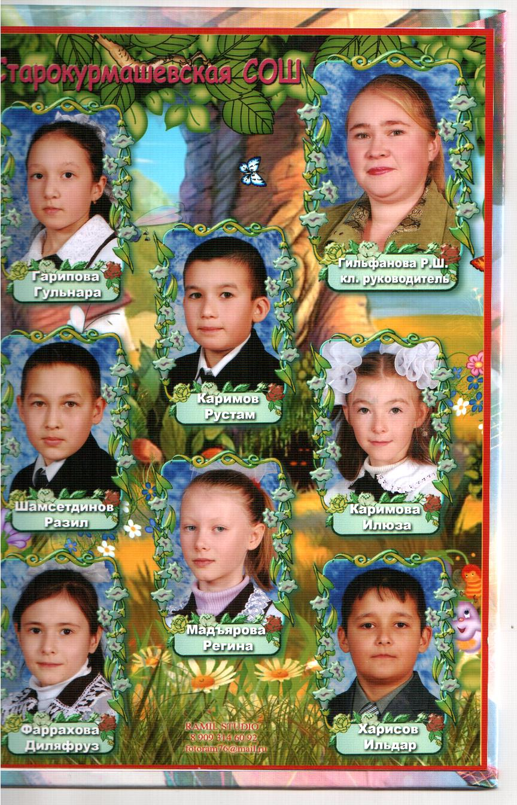

Название организаций: МБОУ «Татарско – Суксинская СОШ» Актанышского района РТ тел. 8(5552)5-25-86; 89874124883

Цели:
1. Повторить, систематизировать знания обучающихся, способствовать развитию познавательного интереса к изучаемому предмету.
2. Закрепить навыки работы в группе, умения применять прием разделения труда и оказывать взаимопомощь.
3. Формирование чувства коллективизма и здорового соперничества, умения отстаивать свои взгляды.
Задачи:
Уметь отличать звуки от букв, соблюдать нормы правильного произношения, расширить словарный запас у учащихся, научить правильно определять лексическое значение слова, углубить знания о роли логического ударения. .Воспитывать любовь к русскому языку, к родному краю, бережное отношение к родному слову, развивать интерес к глубокому изучению предмета.
Домашнее задание командам: - придумать название команды, девиз, эмблему команды и составить каждой команде устный рассказ, включив в них пословицы и поговорки о труде, о экологий или о пользе знаний.
Наглядность: На доске с помощью магнитных фиксаторов размещаются высказывания писателей о русском языке, о экологий; проектор, компьютер.

“Дивишься драгоценности нашего языка, что ни звук, то и подарок” (Н.В. Гоголь).
“ ... Русский язык неисчерпаемо богат и всё обогащается с быстротой поражающей” (М. Горький).
“С русским языком можно творить чудеса” (К. Г. Паустовский).
Охранять природу — значит охранять Родину. (М. М.Пришвин).
Жизнь – прекраснейшая из выдумок природы. (Гёте)
Природа не терпит пустоты: там, где люди не знают правды, они заполняют пробелы домыслами. (Бернард Шоу)

Ход мероприятия
Слово учителя:
Язык, на котором мы говорим, красив и богат. Могуч и прекрасен наш родной русском языке говорят не только русские. Сегодня у нас КВН, на котором мы постараемся расширить свои знания в области русского языка и экологий . Русский язык – это национальный язык русского народа, один из богатейших языков мира. О красоте и богатстве русского языка высказывались многие писатели, Послушайте, что говорили о нем русские писатели.
«Русский язык – настоящий, сильный. Где нужно – строгий, серьезный, где нужно - страстный, где нужно – бойкий и живой». А. Н. Толстой
«Русский народ создал русский язык – яркий, как радуга после весеннего ливня, меткий, как стрелы, певучий и богатый, задушевный, как песня над колыбелью. Что такое Родина?
Это весь народ. Это его культура, его язык». А. Н. Толстой
«Чтобы хорошо писать, надо хорошо знать свой родной язык». М. Горький
Слайд 1
Сегодня между командами сраженье.
Но пусть обид не будет среди вас,
Ведь победитель или побежденный
Непременно будет кто- либо из вас.
Мы будем рады, если вы в сраженьях
Покажете находчивость свою.
Уменья, знанья и веселье позволят вам сыграть вничью.
Не в театре телевизионном, а среди наших школьных стен
Начнём сейчас мы наш КВН.
- Приветствие команд
- Разминка. Слайд 2-4
- Летели три страуса, охотник одного убил. Сколько осталось?
- Что у цапли впереди, а у зайца сзади (ц).
- Из каких двух предлогов можно составить название домашнего животного (коза).
- Что можно видеть с закрытыми глазами? (Сон)
- Ты за ней, она от тебя, ты от нее, она за тобой (Тень)
- Чем больше берешь, тем больше она становится. (Яма)
- Кто говорит на всех языках? (Эхо)
- Сидит кошка на кошке, голова и хвост, как у кошки, но все же не кошка. Что
это за зверь? (Кот)
- Какое очень распространенное дерево состоит из пяти предлогов (сосна)?
- Первое можно засеять вторым, а в целом мы часто на даче лежим (гамак).
- В каких словах сто согласных (стог, стон, стол)?
- Определите, какое третье слово лишнее. Конечно, нарочно, игрушечный.
- Какой месяц короче всех? (Май).
- Какая птица больше всех похожа на утку? (Селезень)
Чему на свете нет ни меры, ни веса, ни цены? (Огню)
- В каком месяце люди больше всего разговаривают? (В феврале)
3.Соревнование команд.
1 конкурс «Угадай, что это?» слайд 5 - 7
1. Чем кончаются день и ночь? Что стоит посередине земли? Чем кончается лето и начинается осень?
2. Загадка эта нелегка:
Пишусь всегда через два «к».
И мяч, и шайбу клюшкой бей,
А называюсь я … (хоккей).
- На большие расстояния
Мчится он без опоздания,
Пишется в конце два «с»,
Называется … (экспресс).
- Во мне два «к» не забывайте,
Таким, как я, всегда бывайте.
Я точный, чистый и опрятный,
Иным же словом … (аккуратный).
5.Его корень в слове снежинка,
Приставка в слове подъехал,
Суффикс в слове лесник,
Окончание в слове ученик. (Подснежник)
6. Его корень в слове вязать,
Приставка в слове замолчать,
Суффикс в слове книжка,
Окончание в слове вода. (Завязка).
7.Его корень в слове писать,
Приставка в слове рассказать,
Суффикс в слове книжка,
Окончание в слове вола. (Расписка)
8. Белая гора, легче пера. (Облака)
9. Появилась в небе клякса,
Удивительная плакса!
Если, клякса заревет –
Разбежится весь народ!
Только ветер был хитёр,
Налетел и кляксу стёр. (Туча)
10. Ног нет, а идёт,
Рук нет, а хлещет,
Глаз нет, а плачет,
Языка нет, а шепчет. (Дождь)

2 конкурс Прочтите, что написано. Слайд 8
К Й Г А И У А Р Н О
Ы И О Н Б К М Г З Р
З Ч М Е Ю Й М Й О О
Я У Ш Т Л Т А А Ш Х

3 конкурс «Продолжайте пословицы?» слайд 9 -10
А теперь, ребята, такое задание: я буду называть пословицу, а вы будете должны ее продолжить.
1. Кто не работает – тот не ест.
2. Без труда не вытащишь и рыбку из пруда.
3. Кончил дело – гуляй смело.
4. Поспешишь – людей насмешишь.
5. Каши маслом не испортишь.
6. После драки кулаками не машут.
7. Хлеб питает тело, а книга разум.
8.С книгой поведешься — ума наберешься.
9. Книга - маленькое окошко, через него весь мир видно.
10. Дом без книги – день без солнца.
4 конкурс «Кто больше?» слайд 11
Какая команда составит больше слов а именно нарицательных имён существительных, из букв слова «грамматика». За каждое слово очко.
5 конкурс «Скороговорочный». Слайд 12
Задание: каждая команда хором произносит скороговорку.
1 команда: Косарь Касьян косой косит сено. Не скосит Касьян-косарь покоса.
2 команда: На дворе трава, на траве дрова. Не руби дрова на траве двора.
6 конкурс «Нарисуй отгадку». Слайд 13
1 команда: Доски грызла и кусала,
На пол крошек набросала,
Но не съела ни куска:
Знать, не вкусная доска.
(Пила)
2 команда: Ежедневно в шесть утра,
Я кричу: вставать пора!
(Будильник)
Пока участники рисует давайте вместе попробуем разгадать Шарады. Слайд 14- 16
1. Нота – мой первый слог,
Поставь с ней рядом предлог.
И, разгадав загадку до конца,
Получишь выражение лица (мина).
2. Из писка птиц мой первый слог возьмите,
Второй – с бараньей головы.
Откройте печь и там найдете
То, что не раз едали Вы (пирог).
3. Мой первый слог-местоименье,
Второй же – времяисчисленье,
Я целый слог из азбуки несу,
А целое сорвете вы в лесу. (Я-го-да)
4. Найди лишнее.
Гореть, угорать, гора.
Пот, потолок, потливый.
Море, морщины, морской.
Боль, большой, больница.
5. Первый слог – китайский напиток, второй – название буквы, а целое – птица. (Чай-ка)
6. На первом стоит часовой. Второе в лесу зеленеет. На целое, только стемнеет, ты ляжешь – и кончен твой день трудовой.(Пост-ель).
7 конкурс “ШЕДЕВР”
Каждая команда получает материал.
В задачу команды входит за определенное время, использовав все предложенные материалы, создать какой-либо мини - "шедевр": "шедевр" должен быть шедевром, т.е. чем-то ярким, запоминающимся и интересным (оценивает жюри)
Вы делайте свой «шедевры», а мы немножко поиграем с болельщиками
Задания для болельщиков слайд 17- 20
- Наука о бережном отношении к природе (экология)
- 2013 какой год? (год экологий)
- Охраняемы государством территории, где запрещена охота, сбор ягод и трав (заповедник).
- Как называется книга, где записаны исчезающие виды животных и растений (красная книга).
- Весной веселит, летом холодит, осенью питает, зимой согревает.
( дерево )
- Перечислите какие растения взяты под охрану в Астраханском заповеднике(лотос, водяной орех-чилим).
- Назовите правила поведения в лесу (не шуметь, не разводить костры, не разорять гнезда, мусор закопать, не рвать цветы).
- Какое животное Уссурийской тайги занесено в Красную книгу? (тигр).
- Верхний слой земли (почва).
- Ближайшая к нам звезда (солнце).
- Его выделяют растения (кислород).
- Водная оболочка Земли (гидросфера).
- Воздушная оболочка Земли (атмосфера).
- Самое большое млекопитающие (синий кит).
- Самый холодный материк (Антарктида).
- Самый холодный океан (Северный Ледовитый)
- Летом вырастают, а осенью опадают. ( листья)
- В окна стучит, по крыше гремит , по улице бродит , а в дом не заходит. ( ветер)
- Надо мною, над тобою
Пролетел мешок с водою,
Наскочил на дальний лес,
Прохудился и исчез. ( туча )
- Люди ждут меня, зовут,
придут к ним – прочь бегут. (дождь)
Синенькая шуба
Покрыла весь мир.( небо)
Конкурс капитанов слайд 21- 22
Капитаны команд должны задать своим соперникам вопросы. (Юмористическая викторина)
• В каких словах по сто согласных ? ( стог, стол , стон , стоп)
• Может ли страус называть себя птицей ? ( не может , так как не умеет говорить)
• Чем кончается день и ночь ? ( мягким знаком)
• Какие две ноты растут в огороде ? ( фа-соль)
• В воде купался , сухим остался ? (гусь)
• Что находится между рекой и берегом ? (союз и)
• Какую букву надо спрятать за местоимение , чтобы получилось название животного ?
(за-я -ц)
Слово учителя:
На этом наш конкурс заканчивается. Жюри объявит нам победителя. А вам, друзья, я хочу пожелать: любите и изучайте родной язык, прислушивайтесь к знакомой речи, и вы сделаете для себя множество открытий.
Мы поколение ХХI века,
Поколение новых дорог!
Наше время настало, ребята,
Не бояться ни бурь, ни тревог.
Это нам, молодым и веселым
Надо быть в постоянном движении,
Чтобы слышалось в мире огромном.
Поступь нашего поколения!
Слайд 23
Желаю вам цвести, расти.
Копить, крепить здоровье.
Оно для дальнего пути –
Главнейшее условье.
Пусть каждый день и каждый час
Вам новое добудет.
Пусть добрым будет ум у вас,
А сердце умным будет.
Вам от души желаю я,
Друзья, всего хорошего
А все хорошее, друзья,
Дается нам недешево!

